RESUMO PARA A 3ª CERTIFICAÇÃO – MAT 1 e MAT 2 – 3ª SÉRIE
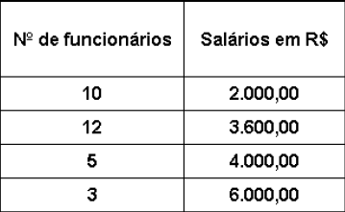
1) (UFU 99) O Departamento de Comércio Exterior do Banco Central possui 30 funcionários com a seguinte distribuição salarial em reais.
Quantos funcionários que recebem R$3.600,00 devem ser demitidos para que a mediana desta distribuição de salários seja de R$2.800,00?

a) 8 b) 11 c) 9 d) 10 e) 7

2) As notas de um candidato em suas provas de um concurso foram: 8,4; 9,1; 7,2; 6,8; 8,7 e 7,2. A nota média, a nota mediana e a nota modal desse aluno, são respectivamente:

a) 7,9; 7,8; 7,2 b) 7,2; 7,8; 7,9 c) 7,8; 7,8; 7,9 d) 7,2; 7,8; 7,9 e) 7,8; 7,9; 7,2

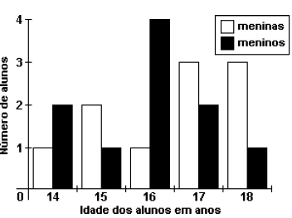
3) (UFSCAR-2001) Num curso de iniciação à informática, a distribuição das idades dos alunos, segundo o sexo, é dada pelo gráfico seguinte. Com base nos dados do gráfico, pode-se afirmar que:
a) o número de meninas com, no máximo, 16 anos é maior que o número de meninos nesse mesmo intervalo de idades.
b) o número total de alunos é 19.
c) a média de idade das meninas é 15 anos.
d) o número de meninos é igual ao número de meninas.
e) o número de meninos com idade maior que15 anos é maior que o número de meninas nesse mesmo intervalo de idades.

4) (UNICAMP-96) Para um conjunto X = {X₁, X₂, X_{3,} X₄} a média aritmética de X é definida por $\overline{X}=\frac{X_{1}+X_{2}+X_{3}+X_{4}}{4}$e a variância de X é definida por $V=\frac{1}{4}\left[{\left(X_{1}−\overline{X}\right)}^{2}+\text{.}\text{.}\text{.}+{\left(X_{1}−\overline{X}\right)}^{2}\right]$. Dado o conjunto X = {2, 5, 8, 9}, pede-se:

a) Calcular a média aritmética de X.
b) Calcular a variância de X.
c) Quais elementos de X pertencem ao intervalo $\left[\overline{X}−\sqrt{V};\overline{X}+\sqrt{V}\right]$?

5) Sabendo que P(x) =2x³ –2x² – (m² – 1)x – m é divisível por x – 2, calcule o(s) valor(es) de m.

6) Seja o polinômio P(x) = x⁴ + ax³ + ax² + ax + b. Se –i é raiz do polinômio e P(1) = 12, determine os valores de a e b.

7) Qual é o grau da equação polinomial P(x) = 0 cujo conjunto solução é S = {−1, 5, 4, −3}, sendo −1 uma raiz tripla, 5 e −3 raízes simples e 4 uma raiz de multiplicidade 7?

8) Resolva, em C, a equação x⁴ – 5x³ + 10x² – 20x + 24 = 0, sabendo que 2 e 3 são duas de suas raízes.

9) O resto da divisão do polinômio P(x) ≡ 3x² – (3a – 1) x + a² por x – 3 é igual a 40. Calcule o(s) valor(es) de a.

10) Obtenha os valores de m e n para que o polinômio P(x) = x⁴ – mx³ + nx² – mx + 12 seja divisível por (x – 1) e por (x – 2).

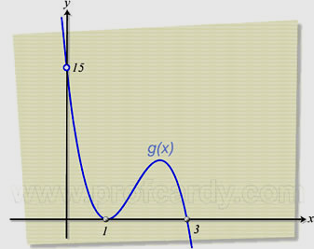
11) O gráfico exibido possui é do terceiro grau e a raiz x = 1 é de multiplicidade 2. De acordo com essas informações, responda.
a) Qual a outra raiz?
b) A expressão geral para essa função é g(x) = a.(x – r₁)².(x – r₂), onde r₁ e r₂ são as raízes e “a” calculada quando x = 0. Escreva a expressão dessa função.

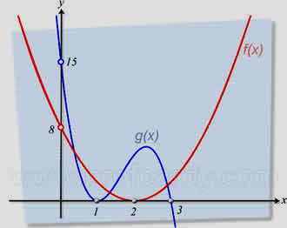
12) Construiu-se uma função do 2º grau, f(x), no mesmo espaço da função anterior. Observando os gráficos, responda.
a) Quantas e quais são as raízes de f(x)?
OBS: r é raiz se f(r) = 0. Isto é, r intercepta o eixo x.
b) Quantos valores de x são tais que g(x) = f(x)?
c) Escreva a expressão para f(x)?
DICA: f(x) = a.(x-r)², onde r é a raiz e “a” é a constante calculada no ponto f(0).

13) Calcular o valor numérico do polinômio P(x) = x³ - 7x² + 3x - 4 para x = 2.

14) Sabendo que Q(x) é o quociente do polinômio x⁴ - 10x³ + 24x² + 10x - 24 por x² - 6x + 5, calcule as soluções da equação Q(x) = 0.

15)Escreva um polinômio cujas raízes são – 2 e 4(dupla), satisfazendo P(0) = 64.

16) Os vértices de um triângulo são A(2, 1), B(– 8, 5) e C(2, – 3). Calcule:

a) A medida da mediana relativa ao vértice C;

17) Determine a equação da reta cuja inclinação é 135⁰ e que passa pelo ponto P(2, 5).

18) Determine a equação da reta paralela à bissetriz dos quadrantes ímpares e que passa pelo ponto A(2, – 3).

19) Determine o valor de m de modo que os pontos A(-1, 3), B(2, 5) e C(m,– 3):
  - Sejam vértices de um triângulo retângulo em A;
  - A área do triângulo seja 6.
20) Determine a equação da reta paralela à reta cuja equação é 3x – 2y + 5 = 0 e que passa pelo ponto A(4, – 7).

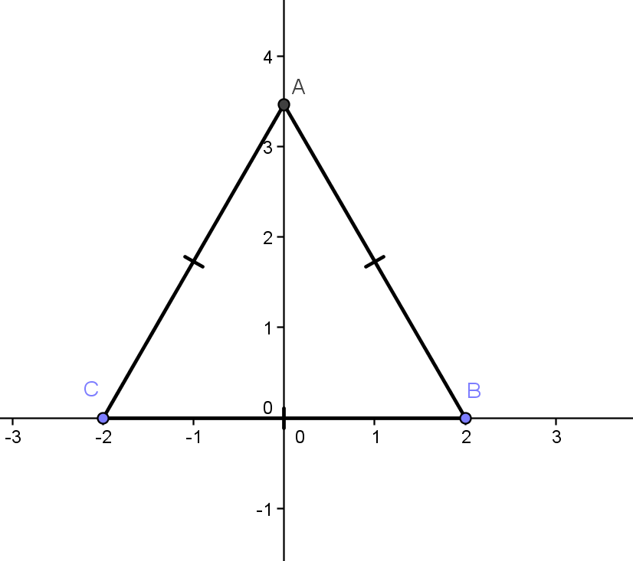
21) Determine a equação da reta que contém o lado AB do triângulo eqüilátero da figura:

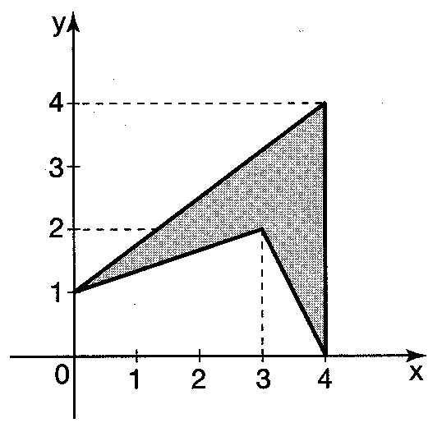
22) Calcule a área da figura representada no gráfico.

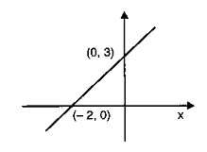
23) A reta que passa pelos pontos A ( 2, -1 ) e B ( 3, 5 ) intercepta o eixo das ordenadas em que ponto?

24) Qual a equação da reta na figura?

25) Qual deve ser o valor de m para que as retas 2x + my - 10 = O e mx + 8y + 5 = 0 sejam paralelas?

26) Calcule a equações da reta que passa pelo ponto (3, -5) e é perpendicular à reta 2x - y + 3 = 0.

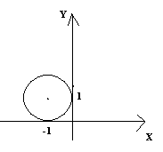
27) Escreva a equação da circunferência de raio 1, localizada no 2º quadrante e tangente aos eixos coordenados.

28) Encontre o raio e o centro da circunferência 2x² + 2y² - 6x + 8y -1 = 0.

29) A área da região delimitada pela circunferência x² + y² + 6x - 8y + 7 = 0.

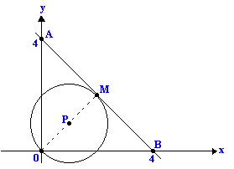
30) Se M é o ponto médio do segmento AB e P é o ponto médio do segmento OM, determinar a equação da circunferência de centro P e raio OP.

